**Дидактик уен**

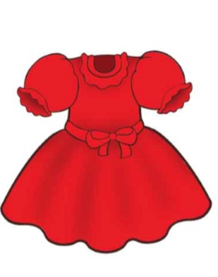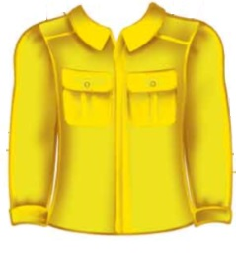

**“Киемнәрне урнаштыр”**

**Төзеде: татар теле тәрбиячесе**

**Галимова Гөлназ Илфаковна МБДОУ №67**